**《分数的意义和性质（8）》学习指南**

**学习目标：**

1.理解公因数、最大公因数的意义，能正确求出两个数的公因数以及它们的最大公因数。

2.经历自主探究的数学学习过程，能够掌握多种求两个数公因数以及最大公因数的一般方法。体会感悟集合的数学思想方法，积累运用多种方法解决问题的数学活动经验。

3.在数学学习的过程中体会数学的价值和数学与生活的联系，激发学习数学的兴趣，形成良好的情感、态度和价值观。

**学习任务单：**

**【课前准备】**

同学们，我们已经学习过了因数和倍数的知识内容，能够运用所学解决生活中的一些实际问题。与因数有关的更为深层次的知识内容有哪些呢？今天这节课，我们就一同来学习研究，相信经历一番智慧之旅后，你一定能够收获满满，成就感大幅提升。

与这节课对应的内容是五年级下册数学书的第60页和第61页，同学们可以通过观看朝阳区五年级数学同步教学课程资源第32课时《分数的意义和性质（八）》的微视频对这个内容进行学习。提示同学们，课前，请准备好笔和学习任务单。

**【课上活动】**

活动一：

把8个蛋挞和12块曲奇饼干平均分给一些同学，蛋挞和曲奇饼干都没有剩余。可以平均分给几个人呢？

活动二：

8和12公有的因数是哪几个？公有的最大因数是多少？

独立思考，然后用自己喜欢的方法解决这个问题，把想法写在纸上。

活动三：

怎样求18和27的最大公因数？

结合刚才的学习经验，独立思考后解决问题。

活动四：

两个数的公因数和它们的最大公因数之间有什么关系？

|  |  |  |
| --- | --- | --- |
|  | 公因数 | 最大公因数 |
| 8和12 | 1，2，4 | 4 |
| 18和27 | 1，3，9 | 9 |

活动五：

12和35的最大公因数是多少？

**【课后小结】**

通过今天的学习，能回忆一下你是如何学习的吗？有哪些收获？还有什么想研究的问题？

**【课后作业】**

五年级下册数学书第63页第2、3题。

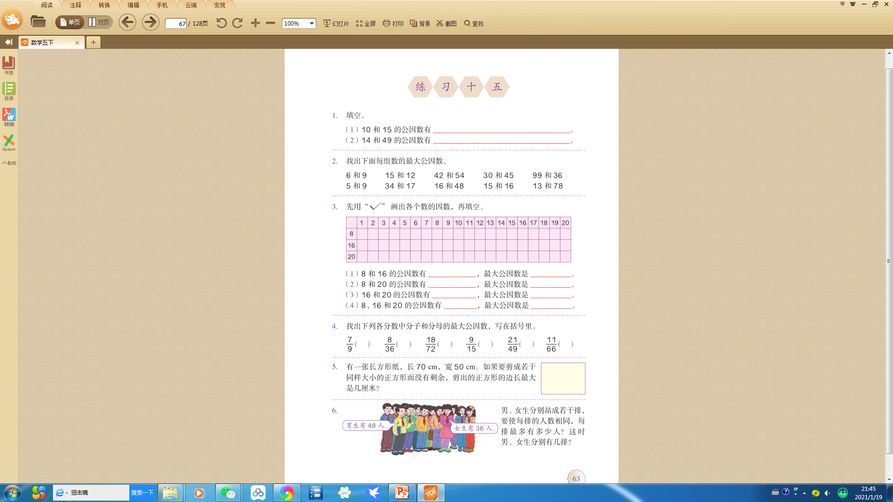

**【参考答案】**

第2题

6和9 15和12 42和54 30和45 99和36

（3） （3） （6） （15） （9）

5和9 34和17 16和48 15和16 13和78

（1） （17） （16） （1） （13）

第3题

|  |  |  |  |  |  |  |  |  |  |  |  |  |  |  |  |  |  |  |  |  |
| --- | --- | --- | --- | --- | --- | --- | --- | --- | --- | --- | --- | --- | --- | --- | --- | --- | --- | --- | --- | --- |
|  | 1 | 2 | 3 | 4 | 5 | 6 | 7 | 8 | 9 | 10 | 11 | 12 | 13 | 14 | 15 | 16 | 17 | 18 | 19 | 20 |
| 8 | √ | √ |  | √ |  |  |  | √ |  |  |  |  |  |  |  |  |  |  |  |  |
| 16 | √ | √ |  | √ |  |  |  | √ |  |  |  |  |  |  |  | √ |  |  |  |  |
| 20 | √ | √ |  | √ | √ |  |  |  |  | √ |  |  |  |  |  |  |  |  |  | √ |

（1）8和16的公因数有1，2，4，8，最大公因数是8。

（2）8和20的公因数有1，2，4，最大公因数是4。

（3）16和20的公因数有1，2，4，最大公因数是4。

（4）8、16和20的公因数有1，2，4，最大公因数是4。